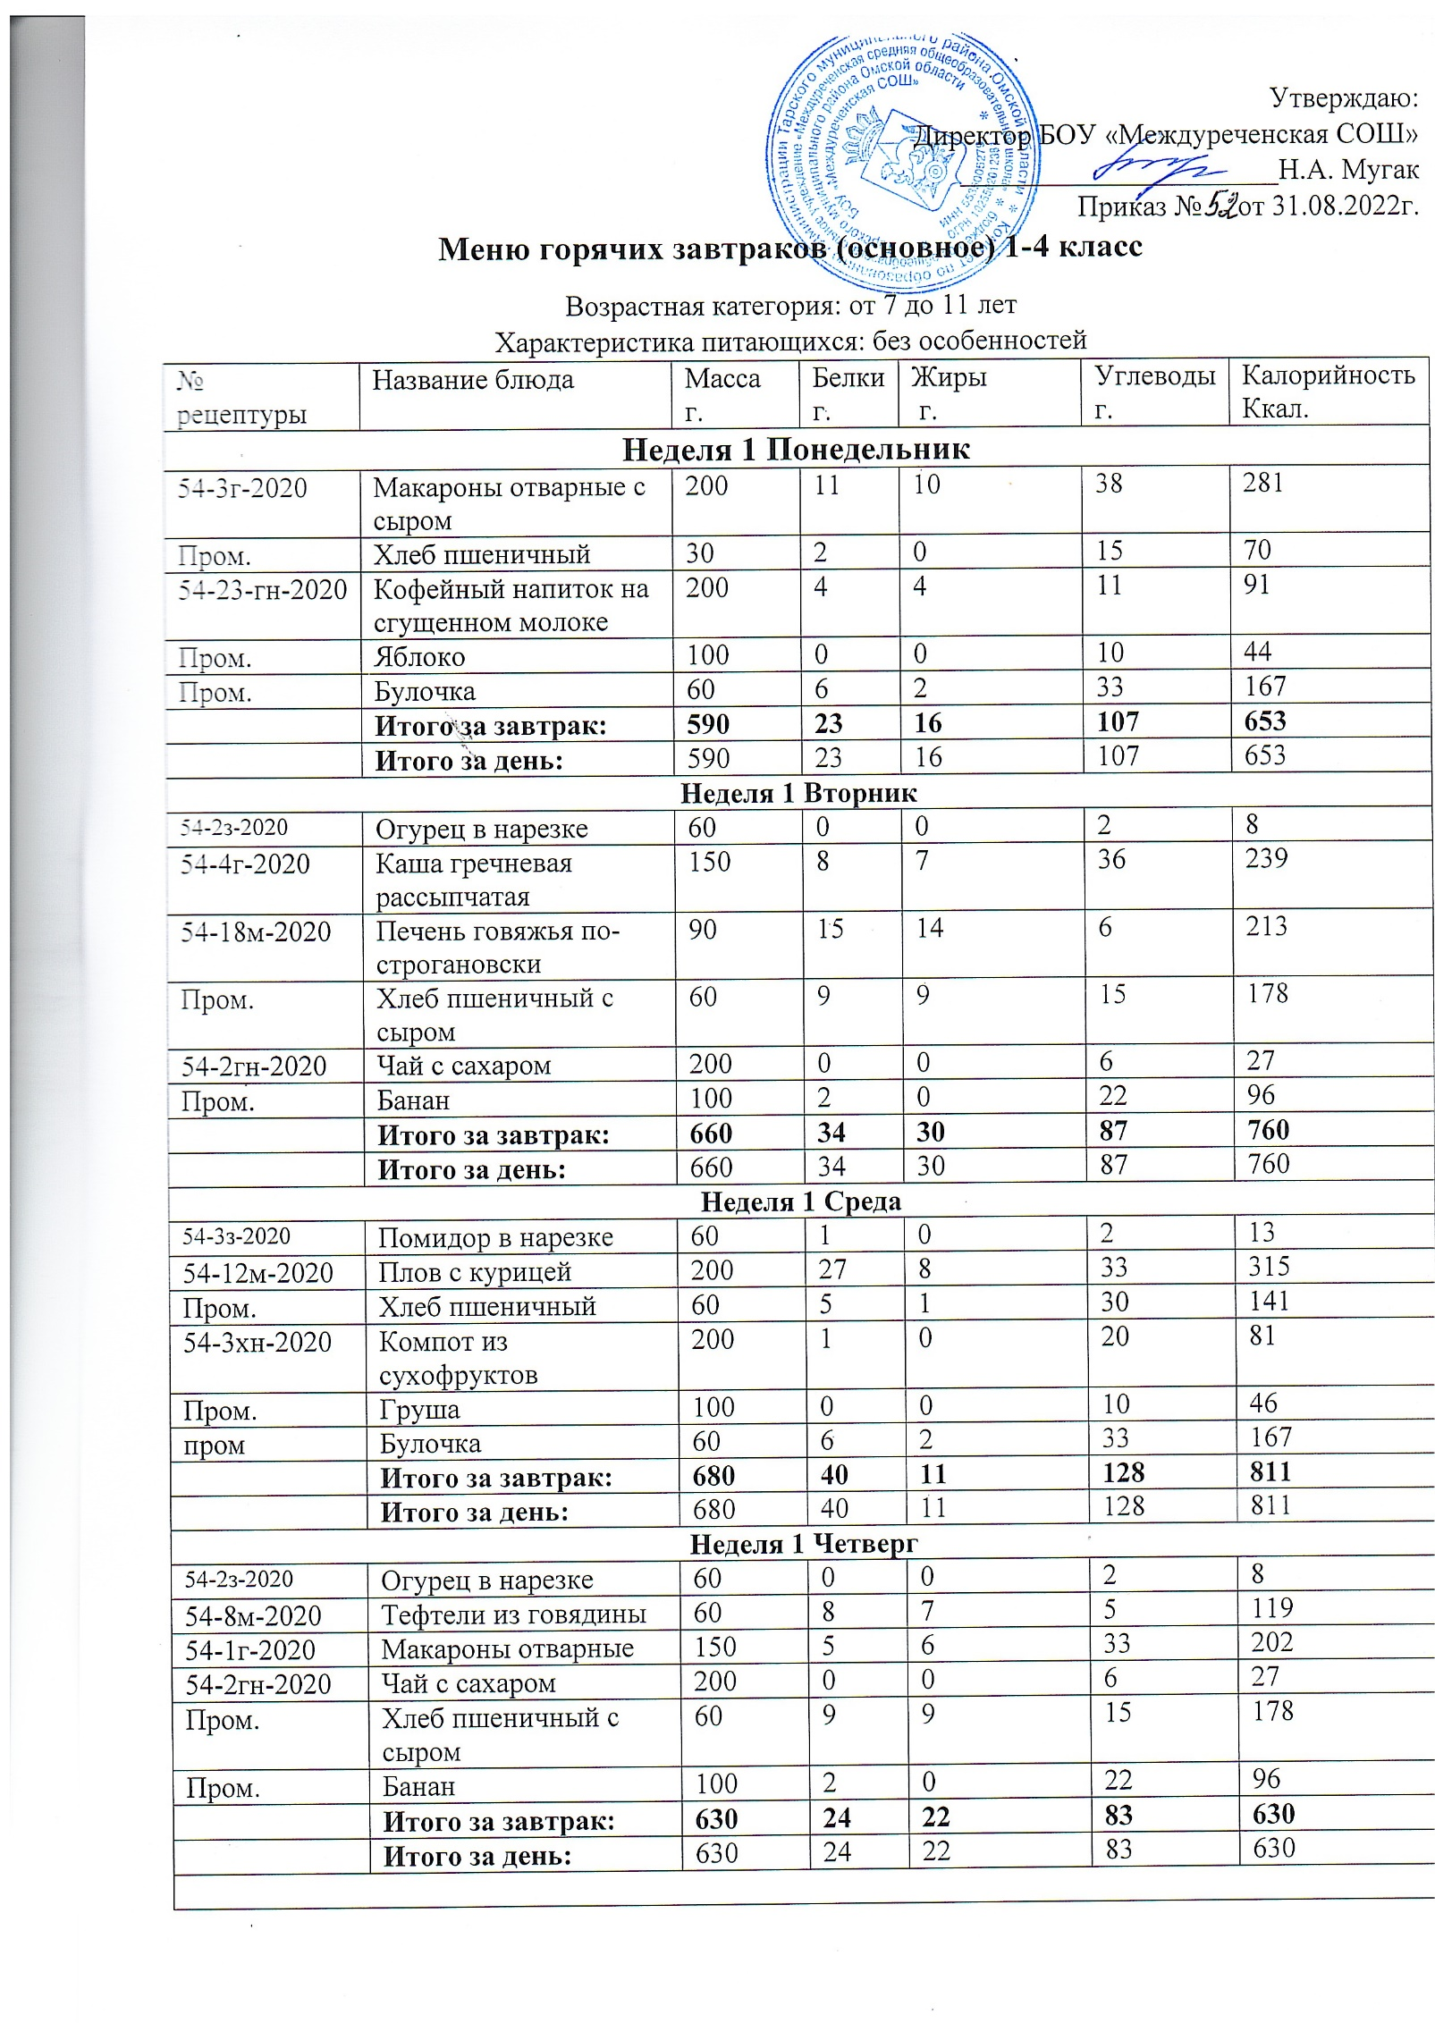

|  |  |  |  |  |  |  |
| --- | --- | --- | --- | --- | --- | --- |
| **Неделя 1 Пятница** | | | | | | |
| 54-9м-2020 | Жаркое по-домашнему | 200 | 20 | 19 | 17 | 345 |
| Пром. | Хлеб пшеничный | 60 | 5 | 0 | 30 | 141 |
| 54-21гн-2020 | Кисель витаминизированный | 200 | 0 | 0 | 14 | 60 |
| Пром. | Яблоко | 100 | 0 | 0 | 10 | 44 |
| Пром | Булочка | 60 | 6 | 2 | 33 | 167 |
|  | **Итого за завтрак** | **620** | **31** | **21** | **104** | **757** |
|  | **Итого за день:** | 620 | 31 | 21 | 104 | 757 |
| **Неделя 2 Понедельник** | | | | | | |
| 54-4гн-2020 | Каша рисовая молочная | 200 | 6 | 7 | 36 | 249 |
| Пром. | Хлеб пшеничный с сыром | 60 | 9 | 9 | 15 | 178 |
| 54-22гн-2020 | Какао с молоком сгущённым | 200 | 4 | 3 | 22 | 133 |
| Пром. | Апельсин | 100 | 1 | 0 | 8 | 38 |
| Пром. | Булочка | 60 | 6 | 2 | 33 | 167 |
|  | **Итого за завтрак** | **620** | **26** | **21** | **114** | **765** |
|  | **Итого за день:** | 620 | 26 | 21 | 114 | 765 |
| **Неделя 2 Вторник** | | | | | | |
| 54-25м-2020 | Курица, тушеная в сметанном соусе | 90 | 14 | 6 | 5 | 131 |
| 54-4г-2020 | Каша гречневая рассыпчатая | 150 | 8 | 7 | 36 | 239 |
| Пром. | Хлеб пшеничный с маслом | 60 | 9 | 9 | 15 | 178 |
| 54-2гн-2020 | Чай с сахаром | 200 | 0 | 0 | 6 | 27 |
| Пром. | Банан | 100 | 2 | 0 | 22 | 96 |
|  | **Итого за завтрак** | **600** | **33** | **22** | **84** | **671** |
|  | **Итого за день:** | 600 | 33 | 22 | 84 | 671 |
| **Неделя 2 Среда** | | | | | | |
| 54-11р-2020 | Рыба, тушеная в томате с овощами (навага) | 90 | 14 | 7 | 6 | 147 |
| 54-6г-2020 | Рис отварной | 150 | 4 | 6 | 36 | 209 |
| 54-3хн-2020 | Компот из смеси сухофруктов | 200 | 1 | 0 | 20 | 81 |
| Пром. | Хлеб пшеничный | 60 | 5 | 0 | 30 | 141 |
| Пром. | Яблоко | 100 | 0 | 0 | 10 | 44 |
| Пром. | Булочка | 60 | 6 | 2 | 33 | 167 |
|  | **Итого за завтрак** | **660** | **30** | **15** | **135** | **789** |
|  | **Итого за день:** | 660 | 30 | 15 | 135 | 789 |
| **Неделя 2 Четверг** | | | | | | |
| 54-3з-2020 | Помидор в нарезке | 60 | 1 | 0 | 2 | 13 |
| 54-4м-2020 | Котлета из говядины | 90 | 18 | 17 | 16 | 295 |
| 54-11г-2020 | Картофельное пюре | 150 | 3 | 6 | 20 | 146 |
| 54-21гн-2020 | Кисель витаминизированный | 200 | 0 | 0 | 14 | 60 |
| Пром. | Хлеб пшеничный с сыром | 60 | 9 | 9 | 15 | 178 |
| Пром. | Груша | 100 | 0 | 0 | 10 | 46 |
|  | **Итого за завтрак** | **660** | **31** | **32** | **77** | **738** |
|  | **Итого за день:** | 660 | 30 | 15 | 135 | 789 |
| **Неделя 2 Пятница** | | | | | | |
| 54-10м-2020 | Капуста тушеная с мясом | 200 | 22 | 23 | 13 | 347 |
| Пром. | Хлеб пшеничный с маслом | 60 | 9 | 9 | 15 | 178 |
| 54-2гн-2020 | Чай с сахаром | 200 | 0 | 0 | 6 | 27 |
| Пром. | Апельсин | 100 | 1 | 0 | 8 | 38 |
| Пром. | Булочка | 60 | 6 | 2 | 33 | 167 |
|  | **Итого за завтрак:** | **620** | **38** | **34** | **75** | **757** |
|  | **Итого за день:** | 620 | 38 | 34 | 75 | 757 |